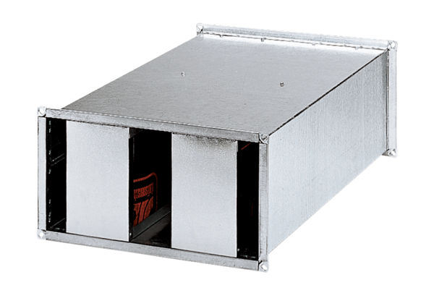Csatorna hangtompító KSP 25/27Csomagolási egység: 1 darabVálaszték: D
Termékszám: 0092.0331Gyártó: MAICO

